Програмний реєстратор розрахункових операцій

Програмне забезпечення реєстрації фіскальних чеків "ПРРО Каса" (Android)
Керівництво користувача

Вимоги до системи
- Android-пристрої з операційною системою Android 4.4 або вище
- Постійний доступ до мережі Internet

Встановлення
- Встановлення програми
- Завантажити дистрибутив
- Зберегти файл установки програми PRRO.Pos.apk
- Встановити програму
- Додання ключів КЕП на Android
- Підключити через кабель пристрій до комп'ютера
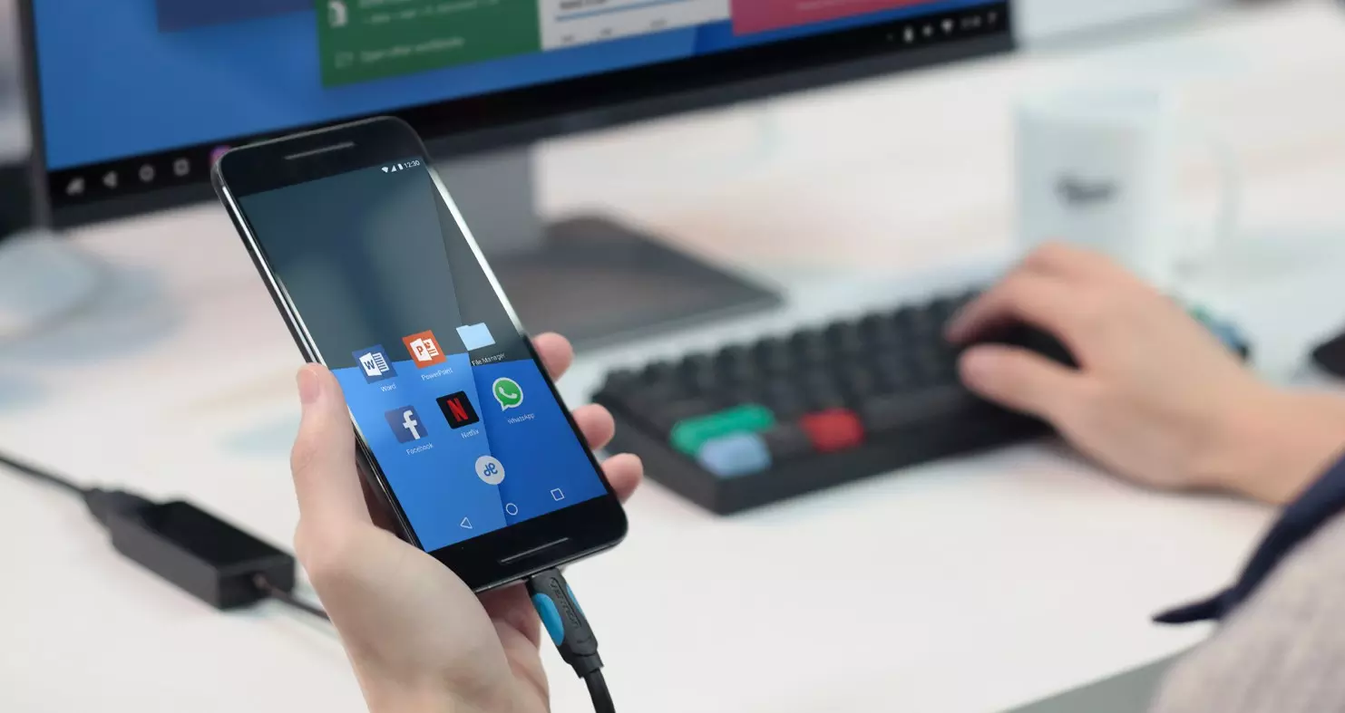

- У діалозі «Режим роботи USB» на пристрої вибрати «Передача файлів»
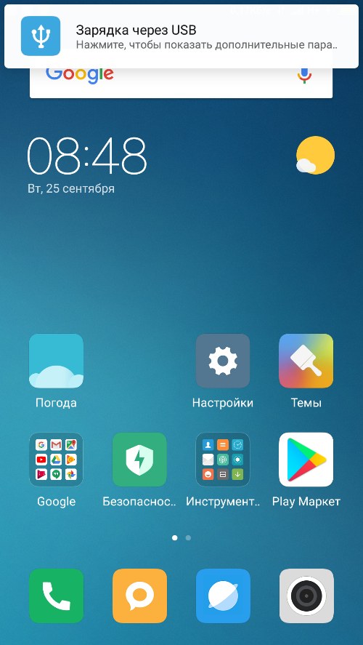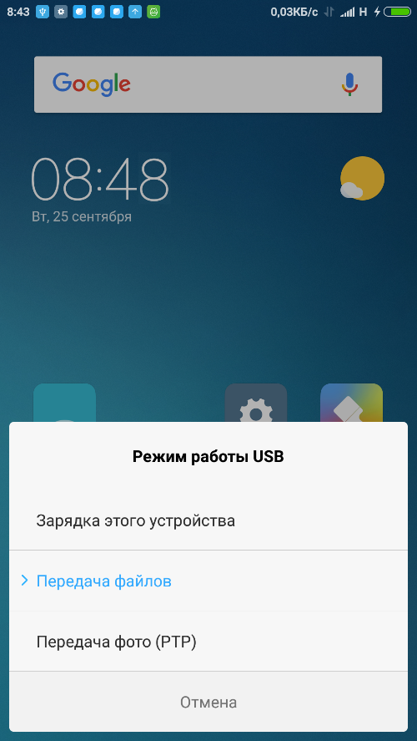

- Відкрити провідник на комп'ютері
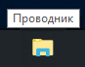

- Знайти підключений пристрій в провіднику
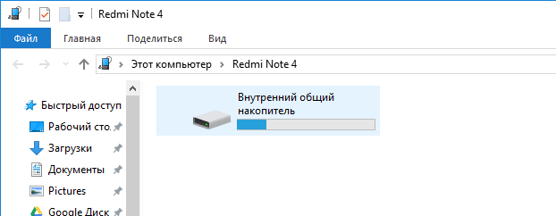

- Відкрити вміст каталогу пристрою
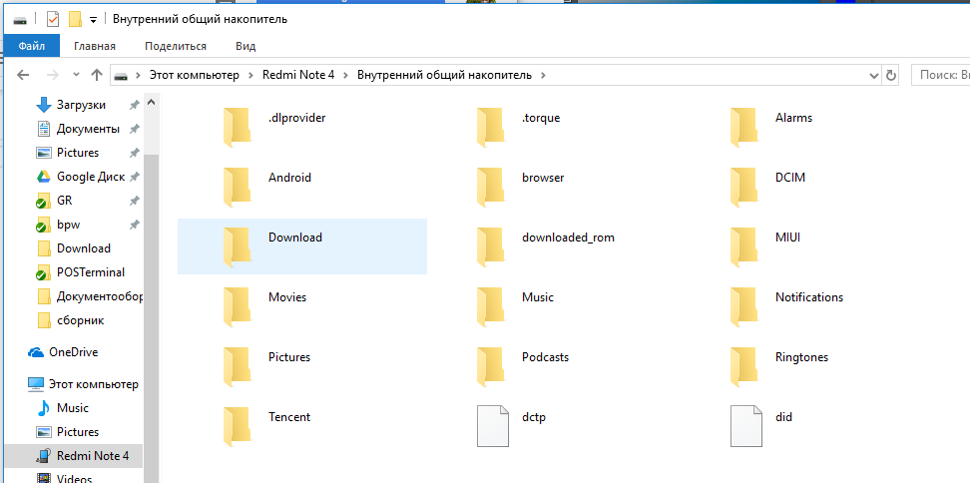

- Додати файл секретного ключа і сертифікат
  - Якщо версія Android менша за 10
    - Секретний ключ і сертифікат необхідно додати в папку "Download"
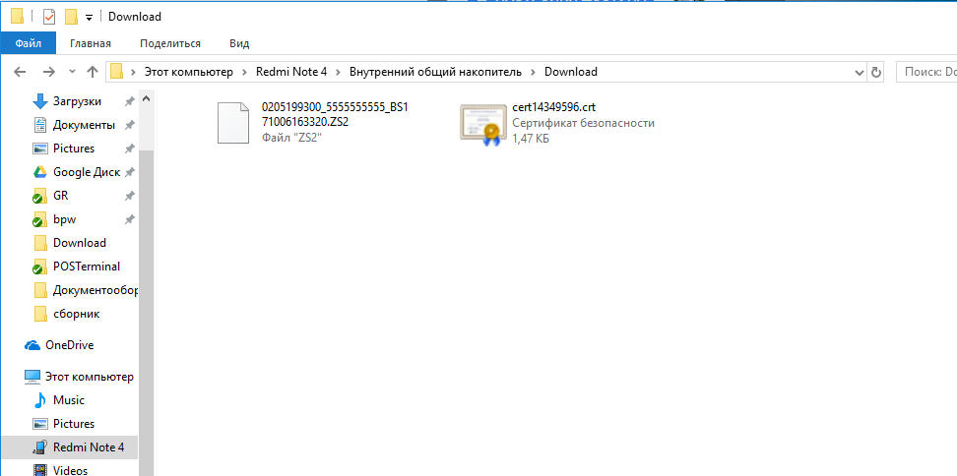

  - Якщо версія Android 10 або вище
    - Запустити програму. Програмою за шляхом "..\Android\data" буде створено папку "PRRO.Pos\files".
    - Секретний ключ і сертифікат необхідно додати в папку "files".
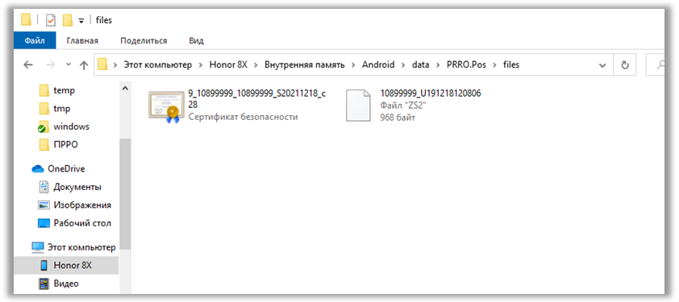

Оновлення
При випуску нової версії ПРРО
- Під час авторизації користувачу буде запропоновано оновити ПРРО
- При цьому у вікні діалогу буде розміщено посилання на завантаження оновлення,
- Перехід за посиланням відкриє сторінку в браузері, з якої користувачеві необхідно завантажити оновлений файл установки програми PRRO.Pos.apk.
- Увага! Перед оновленням програми необхідно створити резервну копію (див. розділ Резервне копіювання).
- Запустити файл PRRO.Pos.apk. При установці оновлення існуючі дані мають бути збережені.
- Після установки слід перевірити збереження даних.
- У разі необхідності відновити резервну копію.

Авторизація в програмі. Початок роботи
- Реєстрація ПРРО і операторів (касирів) в системі здійснюється поданням форм 1-ПРРО і «Повідомлення про надання інформації щодо кваліфікованого сертифіката відкритого ключа (для повідомлень щодо сертифікатів відкритих ключів, які застосовуються в ПРРО)».
- При вході в програму ввести пароль секретного ключа до сертифікату КЕП, зареєстрованого в Електронному кабінеті і встановленому на пристрої
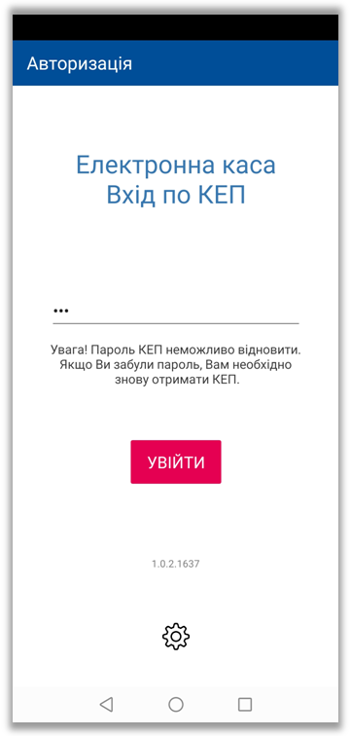
- Вибрати господарську одиницю (точку продажу)
Перелік господарських одиниць і РРО відображається відповідно до вибраного сертифіката згідно налаштуванням для цього сертифікату в Електронному кабінеті http://cabinet.sfs.gov.ua/cashregs/
- Вибрати номер РРО
Оператор не може працювати з вибраним РРО, якщо для цього РРО відкрито зміну іншим оператором.
Якщо виконується перший вхід до системи і довідник номенклатури не налаштований, то перед тим, як приступити до роботи слід заповнити довідник номенклатури.
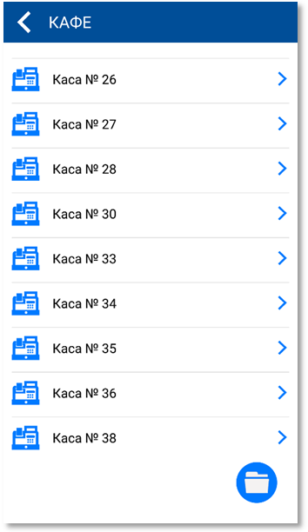

Довідник номенклатури
Для роботи з РРО довідник номенклатури повинний бути заповнений.
Чек на товар (послугу), відсутній в довіднику номенклатури створити неможливо.
Порядок додання товару (послуги) в довідник:
- Відкрити довідник номенклатури за допомогою кнопки, розташованої праворуч в нижній частині вікна переліку РРО торгової точки
- В довіднику натиснути кнопку «+», розташовану праворуч в нижній частині вікна
- Ввести опис товару за наступними полями:
  - Код – код товару (послуги), артикул
Код товару може бути введений вручну, або за допомогою зчитування штрих-коду. Для зчитування штрих-коду слід натиснути кнопку, розташовану ліворуч в нижній частині вікна
  - Штрих-код – штриховий код товару (послуги)
  - Код УКТЗЕД - код товарної підкатегорії згідно з УКТ ЗЕД (зазначається у випадках, передбачених чинним законодавством)
  - Код ДКПП – код послуги згідно з ДКПП (зазначається у випадках, передбачених чинним законодавством)
  - Акцизна марка – ознака товару, що має марку акцизного податку на алкогольні напої
  - Найменування – найменування товару (послуги)
  - Одиниця виміру
    - Код – код одиниці виміру за класифікатором (необов’язкове)
    - Найменування – скорочене найменування одиниці виміру
  - Ціна – вартість одиниці товару (послуги), якщо реєстратор розрахункових операцій працює з цінами (тарифами), що включають ПДВ та акцизний збір, то з урахуванням ПДВ та акцизного сбору
  - ПДВ – вказується, якщо реєстратор розрахункових операцій працює з цінами (тарифами), що включають ПДВ
    - Літера
    - Ставка
  - Акцизний збір – вказується, якщо реєстратор розрахункових операцій працює з цінами (тарифами), що включають акцизний збір
    - Літера
    - Ставка
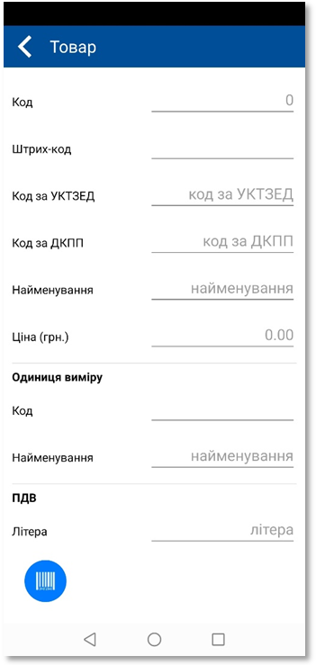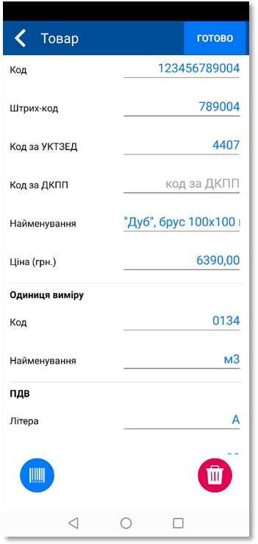

- Підтвердити додання запису в довідник натисненням «Готово» в верхній частині вікна, праворуч
Для коригування запису використовувати кнопки переходу до записів товарів по правому краю вікна.
Для видалення запису слід перейти до запису і скористуватись кнопкою видалення, розташованою праворуч в нижній частині вікна.

Порядок імпорту переліку товарів (послуг) в довідник:
- Підключити через кабель пристрій до комп'ютера
- У діалозі «Режим роботи USB» на пристрої вибрати «Передача файлів»
- Відкрити провідник на комп'ютері, знайти підключений пристрій в провіднику
- Додати файл імпорту номенклатури товарів і послуг у форматі CSV (Додаток 1) з іменем “wares.csv”
  - в папку "Download" пристрою, якщо версія Android менше 10
  - в папку ""..\Android\data\PRRO.Pos\files", якщо версія Android 10 або вище
- Відкрити довідник номенклатури за допомогою кнопки, розташованої праворуч в нижній частині вікна переліку РРО торгової точки
- В довіднику натиснути кнопку імпорту, розташовану ліворуч в нижній частині вікна
- Вибрати алгоритм імпорту:
  - Замінити записи у довіднику - існуючі записи довіднику буде видалено перед імпортом;
  - Доповнити записи у довіднику – імпортовані записи буде додано до існуючих, за винятком записів з однаковим кодом. Записи з однаковим кодом буде оновлено.
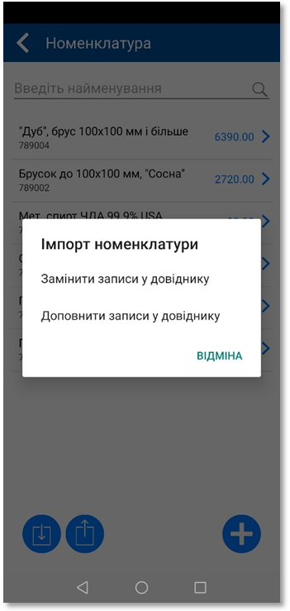
Експорт переліку товарів (послуг):
- Відкрити довідник номенклатури за допомогою кнопки, розташованої праворуч в нижній частині вікна переліку РРО торгової точки
- В довіднику натиснути кнопку експорту, розташовану ліворуч в нижній частині вікна
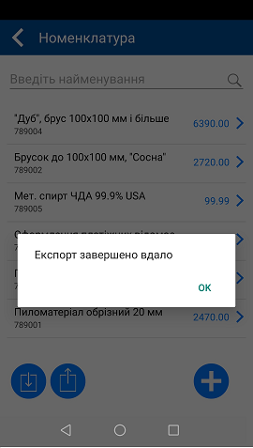
- Файл номенклатури товарів і послуг у форматі CSV (Додаток 1) з іменем “wares.csv” буде збережено
  - в папку "Download" пристрою, якщо версія Android менше 10
  - в папку ""..\Android\data\PRRO.Pos\files", якщо версія Android 10 або вище
- Якщо файл “wares.csv” за вказаним шляхом вже існує, програмою буде запропоновано замінити його.

Початок зміни
На початку зміни оператор виконує наступні дії:
- Запустити програму «ПРРО Каса», авторизуватись і увійти в розділ свого РРО.
- У переліку дій натиснути на «Відкрити зміну»
Буде виведене повідомлення про відкриття зміни.
- Ввести суму розмінної монети, отриману з каси установи за допомогою команди «Службове внесення».
Впродовж зміни додаткове внесення в касу розмінної монети, виїмка грошей для інкасації тощо також фіксуються чеками «Службове внесення», «Службова видача».
- Зареєструвати чек службового внесення натиснувши «Готово»
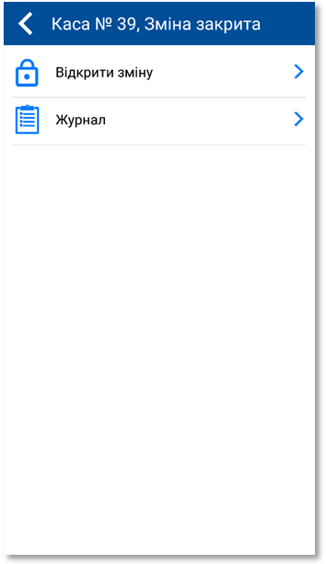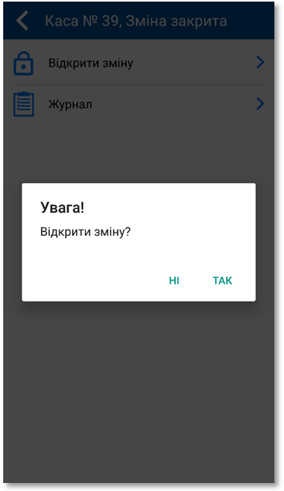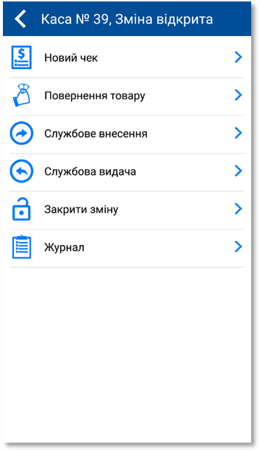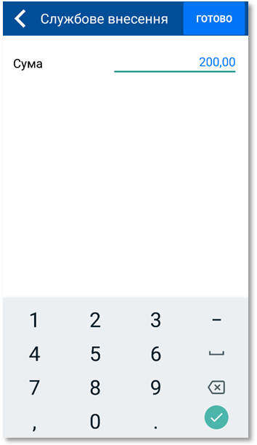

Відпуск товару
При продажу товару оператор виконує наступні дії:
- У вікні поточної зміни натиснути кнопку «Новий чек»
- Додати товар, для цього
  - Почати вводити в поле пошуку назву або код товару,
при цьому під час введення буде виводитись перелік товарів, що задовольняють умові пошуку,
слід вибрати товар з переліку;
  - або скористатись скануванням штрих-коду
товар, що відсутній в довіднику номенклатури, в чек не додається
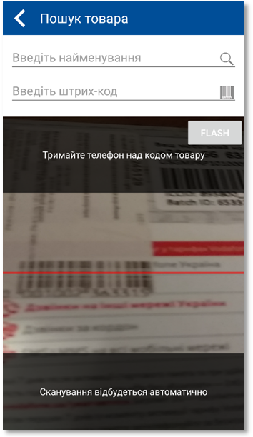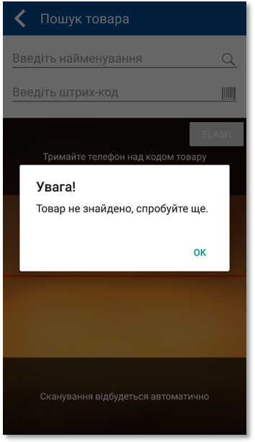
- При необхідності ввести кількість одиниць товару
- Для товару, що не має марки акцизного податку на алкогольні напої натиснути «Додати»
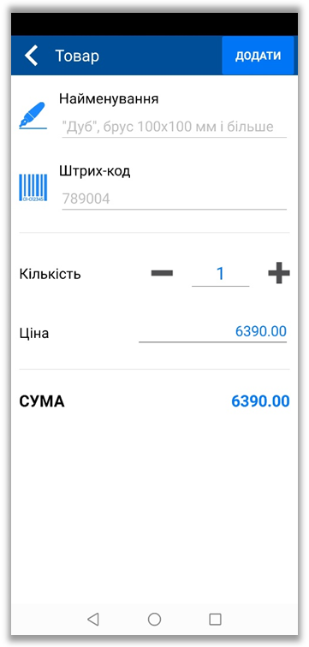
- Для товару, що має марку акцизного податку на алкогольні напої:
  - натиснути кнопку «Акциз» для введення серії та номера акцизної марки й коду виробника,
  - для введення серії та номера акцизної марки й коду виробника також можна скористатись скануванням QR-коду,
  - введені серія та номер акцизної марки й код виробника відображуються у вікні перегляду введеного товару,
  - кількість товару не редагується, кожна одиниця товару додається окремо.
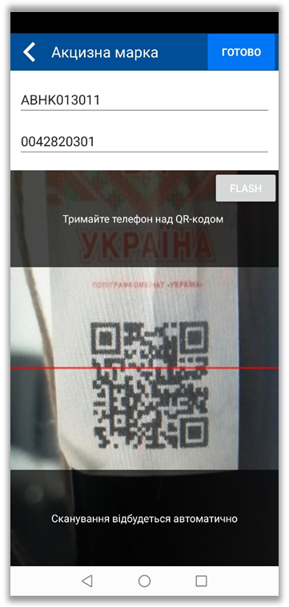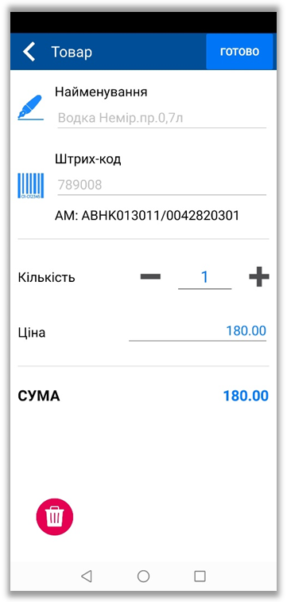
- Повторити додання товару відповідно до кількості позицій в чеку за допомогою кнопки «+» в нижній частині вікна праворуч
- Натиснути на кнопку «Готово» для переходу до вікна сплати

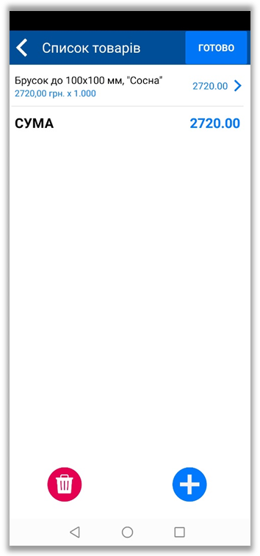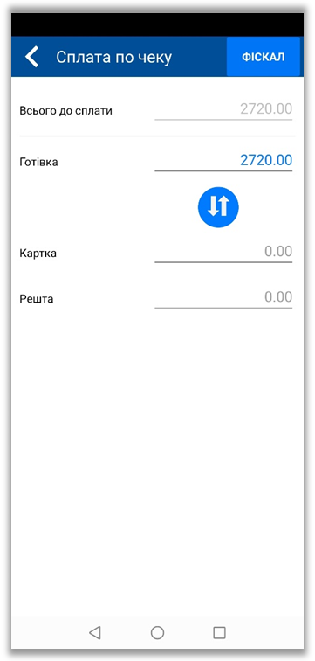
- При необхідності, змінити суми по типам оплати
За замовчуванням тип оплати – готівка, для зміни на сплату карткою всієї суми слід користуватись кнопкою зі стрілками.
- При розрахунку натиснути кнопку «Фіскал» (Фіскалізувати чек)
При фіскалізації підписаний чек реєструється на сервері і отримує фіскальний номер.
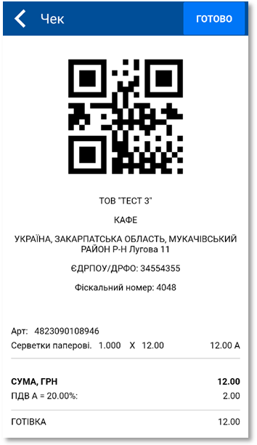
Перегляд чеків здійснюється за допомогою Журналу.
Якщо чек не завершений, тобто не виконано фіскалізацію чеку, чек фіскального номера не отримує і в журналі не з’являється.
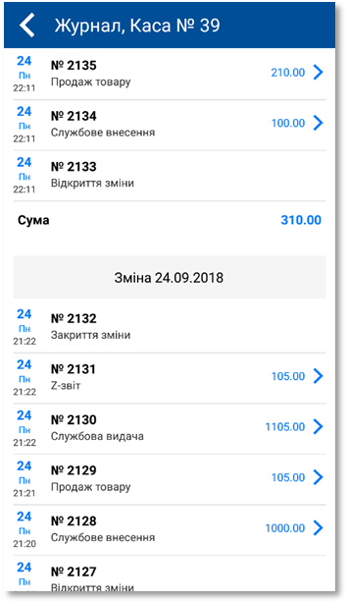

Відправлення чека покупцю
За потреби чек може бути надісланий покупцю по E-mail, Viber, SMS, або WhatsApp, або роздрукований.
Для відправлення відповідна програма повинна бути встановлена на пристрої. Відправлення повідомлення виконується в загальному порядку від імені власника SIM-карти.
Для відправлення слід
- Натиснути кнопку відправлення внизу ліворуч сторінки фіскального чека
- Вибрати спосіб відправлення
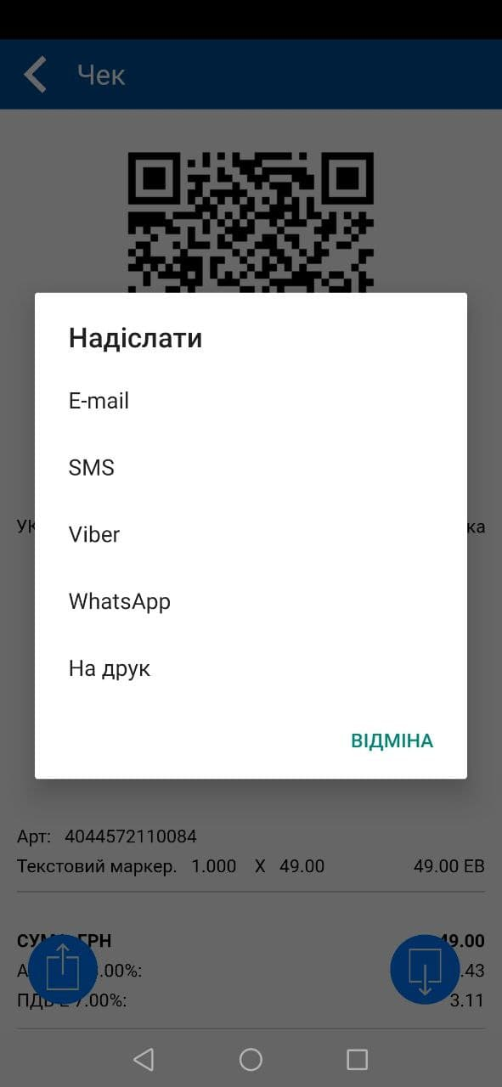
- Ввести необхідні для відправлення дані отримувача
- Буде відкрито програму для відправлення повідомлення відповідно вибраному способу з сформованим повідомленням з чеком
- У випадку використання SMS, повідомлення містить інформацію про чек і посилання на сторінку з ним на сайті ДФС, а не повний текст чеку.
- У випадку використання Viber готове повідомлення з чеком не створюється, чек копіюється в буфер обміну, перед відправкою його необхідно вставити в повідомлення.
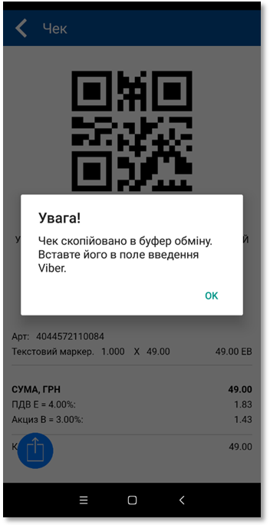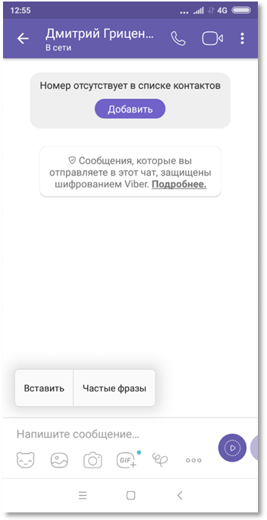
- Відправити повідомлення
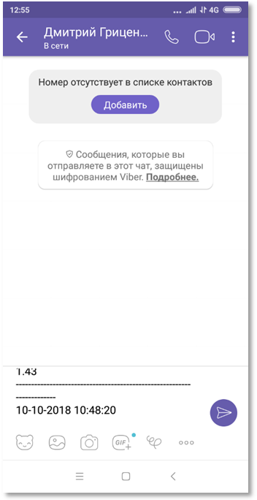
- Для друку відкривається системне вікно друку

Корекція помилок
Якщо невірно набрана кількість товару, що відпускається, або вказано неправильний номер коду (неправильно обрано товарну позицію) оператор може скасувати чек за допомогою кнопки видалення, розташованої в нижній частині вікна ліворуч.
Фіскалізовані чеки скасуванню не підлягають.
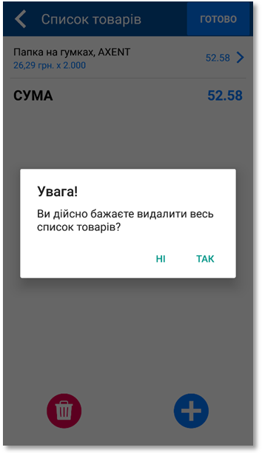

Повернення товару покупцем
Чек на повернення товару покупцем заповнюється аналогічно до відпуску товару.
При поверненні товару покупцем оператор виконує наступні дії:
- Створити видатковий чек за допомогою пункту «Повернення товару»
- Додати до переліку товари, що повертає покупець
- Для кожного товару вказати кількість
- Вказати номер чека, за яким виконується повернення
- Перейти до вікна сплати по чеку
- Фіскалізувати чек.
Видатковий чек буде доданий до переліку.

Завершення зміни. Z-звіт.
При завершенні зміни
- Виконати виїмку грошей з формуванням чека «Службова видача», що створюється за допомогою команди «Службова видача»
- Закрити зміну за допомогою кнопки «Закрити зміну»
- При цьому буде виведене повідомлення «Зміну закрито», створено Z-звіт і чек закриття зміни.
- Програма перейде до вікна переліку змін.
Для перегляду Z-звіту закритої зміни:
- Перегляд Z-звітів закритих змін виконується так само, як і перегляд чеків в журналі
Z-звіт містить наступну інформацію по підсумкам за зміну:
- Сума продаж за сплатами в розрізі типів оплати
- Сума повернень по видаткових чеках в розрізі типів оплати
- За сумами продажу
  - Обіг по групах товарів
  - Податок по групах товарів
- За сумами повернення
  - Обіг по групах товарів
  - Податок по групах товарів
- Сума службового внесення
- Сума службової видачі
- Загальна кількість чеків (за винятком відкриття і закриття зміни)
- Кількість видаткових чеків.
Для вивантаження даних Z-звітів за період у файл в форматі CSV:
- Відкрити журнал
- Відкрити вікно експорту за допомогою кнопки в лівій нижній частині вікна
- Вказати період вивантаження (за датою початку зміни)
- Натиснути «Готово»
- Файл у форматі CSV буде збережено
  - в папку "Download" пристрою, якщо версія Android менше 10
  - в папку ""..\Android\data\PRRO.Pos\files", якщо версія Android 10 або вище
- Якщо файл для вказаного періоду в папці вже є, програмою буде запропоновано замінити його.

Режим офлайн
На період відсутності зв’язку між РРО та фіскальним сервером контролюючого органу РРО може працювати в режимі офлайн і створювати електронні розрахункові документи.
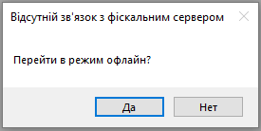
Кількість документів у межах одної офлайн сесії не може перевищувати встановлене законодавством значення (2000).
Режим офлайн може тривати не більше 36 годин та не більше 168 годин протягом календарного місяця.
Після встановлення зв’язку із фіскальним сервером контролюючого органу здійснюється автоматична передача пакету створених РРО документів «Початок офлайн сесії», чеки, Z-звіти, «Завершення офлайн сесії», з присвоєними їм у режимі офлайн фіскальними номерами до фіскального сервера контролюючого органу.
Офлайн сессія застосовується тільки в тому разі, якщо для даного екземпляру програмного РРО було виконано вхід в систему і наявна хоча б одна зміна.

Продовження роботи на іншому пристрої
- У разі припинення роботи з певним ПРРО (в наслідок виходу із ладу обладнання, втрати мобільного пристрою тощо), роботу з тим самим номером ПРРО може бути продовжено на іншому пристрої.
При цьому:
- Чеки і Z-звіти, створені в одному екземплярі програми ПРРО (на одному пристрої), до іншого не переносяться.
- Якщо на пристрої наявна відкрита зміна, в якій присутні не всі чеки (тобто існують чеки, що реєструвались з іншого пристрою), зміну слід закрити для отримання Z-звіту з актуальною інформацією з сервера. І продовжити роботу з новою зміною.
- Якщо на припиненому ПРРО триває відкрита офлайн сесія, документи, зареєстровані офлайн, не будуть зареєстровані на Фіскальному Сервері.

- Увага! Одночасна робота з одним і тим самим номером ПРРО на декількох пристроях призводить до негативних наслідків:
- порушення нумерації документів;
- втрата частини чеків;
- спотворення підсумків Z-звіту.
Тому для продовження, у разі необхідності, роботи з ПРРО на іншому пристрої, необхідно:
- У разі доступності «старого» пристрою, закрити на ньому зміну ПРРО в режимі онлайн, і відкрити нову зміну на новому пристрої в режимі онлайн.
- У разі недоступності «старого» пристрою (вихід із ладу або втрата), необхідно на новому пристрої закрити зміну в режимі онлайн і відкрити нову зміну в режимі онлайн.

Резервне копіювання
Для резервного копіювання необхідно
- Відкрити вікно резервного копіювання за допомогою значка шестерні внизу сторінки авторизації при вході в програму,
- У вікні резервного копіювання натиснути кнопку «Створити копію»,
- Файл резервної копії pdata.db3 буде збережено,
  - в папку "Download" пристрою, якщо версія Android менше 10
  - в папку "..\Android\data\PRRO.Pos\files", якщо версія Android 10 або вище
- Якщо файл резервної копії в папці вже є, програмою буде запропоновано замінити його,
- Скопіювати файл резервної копії в місце зберігання.
Увага! При видаленні програми папка "..\Android\data\PRRO.Pos" видаляється.
Для відновлення даних із резервної копії, необхідно
- Скопіювати файл резервної копії pdata.db3 з місця зберігання
  - в папку "Download" пристрою, якщо версія Android менше 10
  - в папку ""..\Android\data\PRRO.Pos\files", якщо версія Android 10 або вище,
- Відкрити вікно резервного копіювання за допомогою значка шестерні внизу сторінки авторизації при вході в програму,
- У вікні резервного копіювання натиснути кнопку «Відновити копію».

Додаток 1. Формат файлу імпорту номенклатури товарів і послуг
Формат файлу: “Comma-Separated Values” (CSV) згідно зі стандартом RFC 4180.
Кожне поле береться у подвійні лапки (").
Символ-роздільник: крапка з комою (;).
Якщо значення містить символ подвійні лапки, він повинний бути подвоєним.
Найменування файлу: “wares.csv”
Кодування тексту: Windows-1251.
Послідовність полів:
- Внутрішній код товару (послуги)
- Штриховий код товару (послуги)
- Код товару за УКТЗЕД
- Код послуги за ДКПП
- Найменування товару
- Код одиниці виміру
- Найменування одиниці виміру
- Ціна (грн)
- ПДВ – літера
- ПДВ – ставка (%)
- Збір – літера
- Збір – ставка (%)
- Позначка акцизної марки
  - «1» - наявна
  - «», або «0» - відсутня

Додаток 2. Приклад файлу імпорту номенклатури товарів і послуг
"123456789001";"789001";"4407";;"Пиломатеріал обрізний 20 мм";"0134";"м3";"2470";"А";"20";;;
"123456789002";"789002";"4407";;"Брусок до 100х100 мм, ""Сосна""";"0134";"м3";"2720";"А";"20";;;
"123456789003";"789003";"4407";;"Пиломатеріал необрізний 20 мм";"0134";"м3";"3790";"А";"20";;;
"123456789004";"789004";"4407";;"""Дуб"", брус 100х100 мм і більше";"0134";"м3";"6390";"А";"20";;;
"123456789000";"789005";"2905110000";;"Мет. спирт ЧДА 99.9% USA";"0138";"л";"99,99";"А";"20";"Г";"5";
"123456789005";"789007";"2208601100";;"Водка Немiр. 0,5л";"2061";"пляш";"150.00";"А";"20";"Г";"5";"1"
"100000000001";"789006";;"69.20.24";"Оформлення платіжних відомостей";;;"170";"А";"20";;;

Додаток 3. Перетворення файлів Excel в формат CSV
Аркуш Excel можна перетворити на текстовий файл за допомогою команди «Зберегти як».
- Для уникнення спотворення значень при збереженні
  - Натисніть Ctrl+A
  - Натисніть праву кнопку миші і виберіть в контекстному меню «Формат комірок»
  - Виберіть тип даних «Текст».
- Послідовно виберіть елементи меню «Файл» > «Зберегти як».
- Натисніть кнопку «Огляд».
- У діалоговому вікні збереження документа в полі тип файлу виберіть пункт CSV (з роздільниками- комами).
При цьому роздільник береться з настройок операційної системи. При необхідності, попередньо слід замінити роздільник списку на крапку з комою. Цей символ може бути замінений за допомогою параметрів регіону Windows.
  - Наприклад, У Microsoft Windows 10 клацніть правою кнопкою миші кнопку Пуск і виберіть пункт настройки.
  - Виберіть пункт «Час & мова», а потім на панелі ліворуч натисніть кнопку регіон .
  - На головній панелі в розділі регіональні параметри виберіть пункт додаткові дати, час і регіональні параметри.
  - У розділі регіон виберіть пункт змінити формат дати, часу або чисел.
  - У діалоговому вікні «Регіон» на вкладці «Формат» натисніть кнопку «Додаткові параметри».
  - У діалоговому вікні «Настроювання формату» на вкладці числа введіть символ, який потрібно використовувати як новий роздільник в полі роздільник списку - крапку з комою.
  - Натисніть кнопку «OK» двічі поспіль.
Примітка: якщо змінити символ роздільника списку для вашого комп'ютера, усі програми використовують новий символ як роздільник елементів списку; ви можете змінити символ на стандартний, виконавши таку саму процедуру.
- Перейдіть до розташування, у якому потрібно зберегти новий текстовий файл, а потім натисніть кнопку зберегти.
- Відкриється діалогове вікно з нагадуванням про те, що в новому файлі буде збережено лише поточний аркуш. Якщо ви впевнені, що поточний аркуш – це той, який потрібно зберегти як текстовий файл, натисніть кнопку «OK». Ви можете зберегти інші аркуші як окремі текстові файли, повторивши цю процедуру для кожного аркуша.
- Ви також можете побачити оповіщення під стрічкою, що деякі функції можуть бути втрачені, якщо зберегти книгу у форматі CSV.
- Відкрийте збережений файл за допомогою текстового редактора, наприклад Блокнот (Notepad), і перевірте дані на відповідність вимогам в Додатку 1.

Збереження файлів Excel як CSV за допомогою OpenOffice
OpenOffice - це пакет додатків з відкритим вихідним кодом, включає в себе додаток для роботи з таблицями.
- Відкрийте файл Excel в OpenOffice Calc, натисніть «Файл» > «Зберегти як» (File > Save as) і виберіть тип файлу «Текст CSV» (Text CSV).
- На наступному кроці пропонується вибрати значення параметрів «Кодування» (Character sets) і «Роздільник поля» (Field delimiter). Виберіть «Windows-1251» і впишіть крапку з комою (;) у відповідних полях. Параметр Роздільник тексту (Text delimiter) залиште без зміни - лапки ("). Далі натисніть «ОК».
Таким самим чином для перетворення з Excel в CSV можна використовувати ще один додаток - LibreOffice.

